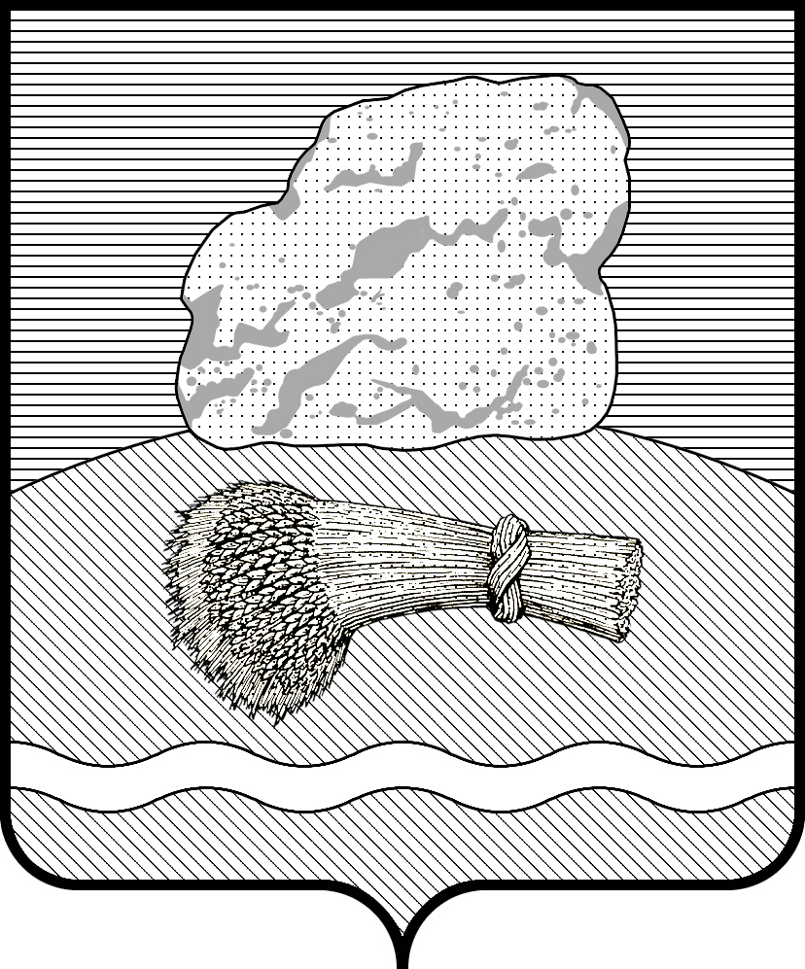
РОССИЙСКАЯ ФЕДЕРАЦИЯ
Калужская область
Администрация муниципального района
«ДУМИНИЧСКИЙ РАЙОН»

ПОСТАНОВЛЕНИЕ

«28 » апреля 2025г. №188

О завершении отопительного периода
2024/2025 года на территории МР
«Думиничский район»

В соответствии с пунктом 4 статьи 15 с Федерального закона от 6 октября 2003 года № 131-ФЗ «Об общих принципах организации местного самоуправления в Российской Федерации», постановлением Правительства Российской Федерации от 06 мая 2011 года № 354 «О предоставлении коммунальных услуг собственникам и пользователям помещений в многоквартирных домах и жилых домов», соглашением от 17 октября 2005 года о передаче муниципальному району «Думиничский район» отдельных полномочий городского поселения «Поселок Думиничи» осуществления части полномочий по решению вопросов местного значения в соответствии с Федеральным законом от 6 октября 2003 года № 131-ФЗ «Об общих принципах организации местного самоуправления в Российской Федерации», руководствуясь Уставом муниципального района «Думиничский район», в связи с установлением среднесуточной температуры воздуха на территории МР «Думиничский район» выше + 8⁰ С в течение 5 суток подряд, для завершения отопительного периода 2024/2025 года на территории муниципального района «Думиничский район»
ПОСТАНОВЛЯЮ:
1.Установить в границах поселений, входящих в состав муниципального района «Думиничский район», срок окончания отопительного периода 2024/2025 года при подаче тепловой энергии по централизованным сетям инженерно-технического обеспечения для нужд отопления объектов здравоохранения, образовательных учреждений, объектов социально-культурного, коммунально-бытового назначения, помещений в многоквартирных домах и административных зданиях, 30 апреля 2025 года.
2. Руководителям МУП «Теплосеть» МР «Думиничский район» и муниципальных образовательных учреждений, имеющим котельные, которые работают на газу и предоставляющим потребителям коммунальные услуги по отоплению:
- завершить отопительный период в срок, установленный пунктом 1 настоящего постановления;
- в случае необходимости осуществлять теплоснабжение дошкольных образовательных, общеобразовательных и лечебных организаций по их заявкам;
- приступить к подготовке теплоснабжающих объектов, расположенных в границах поселений, входящих в состав муниципального района, к эксплуатации в отопительный период 2024/2025 года.
3. Рекомендовать юридическим лицам (индивидуальным предпринимателям), осуществляющим управление многоквартирными домами, с 30 апреля 2025 года приступить к подготовке жилищного фонда, расположенного в границах поселений, входящих в состав муниципального района «Думиничский район», к эксплуатации в осенне-зимний отопительный период 2024/2025 года.
4. Настоящее Постановление вступает в силу с даты его подписания и подлежит размещению на официальном сайте муниципального района «Думиничский район» https://duminichi-r40.gosweb.gosuslugi.ru.
5. Контроль за исполнением настоящего Постановления возложить на начальника МКУ «Управление строительства, ДЖКХ» МР «Думиничский район».

Глава администрации С.Г. Булыгин

